智能纪要：67、差环境，是孩子提分的拦路虎 2026年1月22日
会议主题：67、差环境，是孩子提分的拦路虎
上传时间：1月22号（周四） 22:29 （GMT+08）

智能纪要由 AI 生成，可能不准确，请谨慎甄别后使用

总结
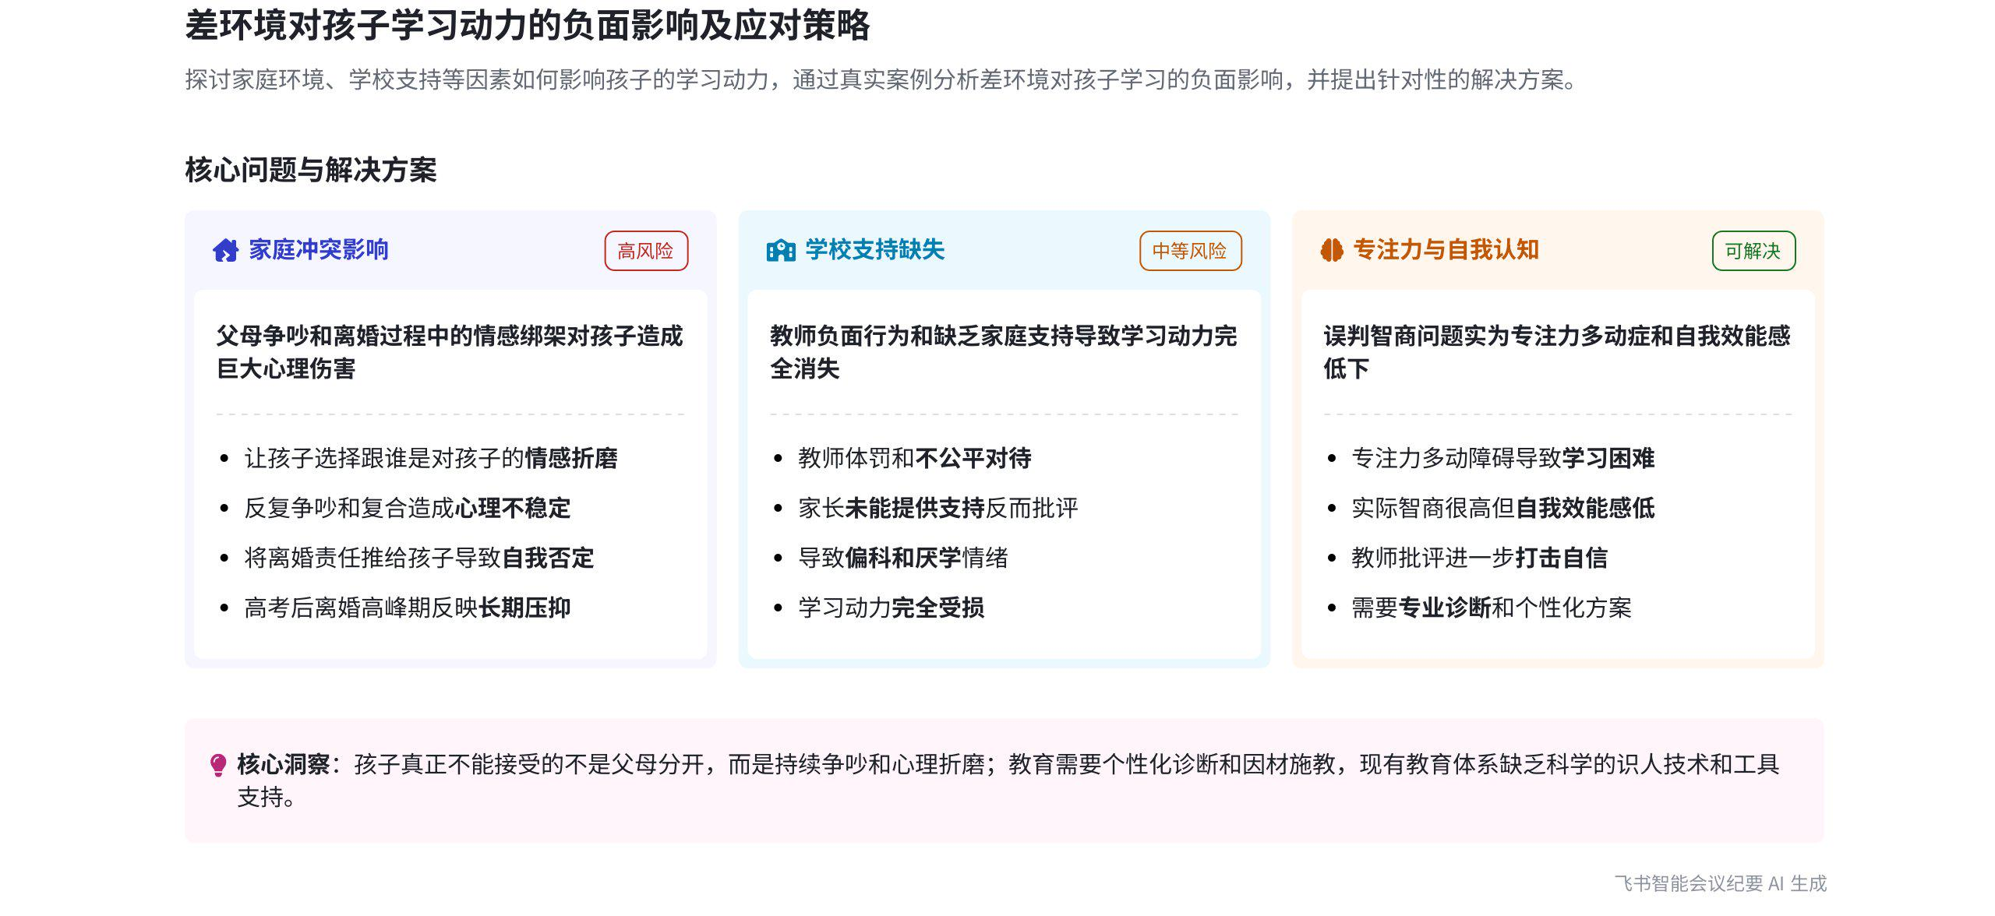
本次会议围绕家庭对孩子的影响、学习动力与支持、学生个体情况分析以及教育现状等问题展开讨论，内容如下：
- 家庭对孩子的影响
- 个人经历分享
- 情感绑架之痛：说话人讲述自己从 8 岁起，父母多次闹离婚又复婚，期间反复让其选择跟谁，这让他痛苦不堪，感觉答应任何一方都是对另一方的背叛和伤害。例如，父母分别找他聊天拉拢他，还将他带到街道调解办让他在法庭上做选择，他因无法面对而选择躲起来。  - 责任推诿伤害：父母吵架、离婚还将责任推到他身上，如母亲称不离婚是为了他，甚至说他对父母离婚有很大责任，怪他不会劝解父母吵架。 |  | 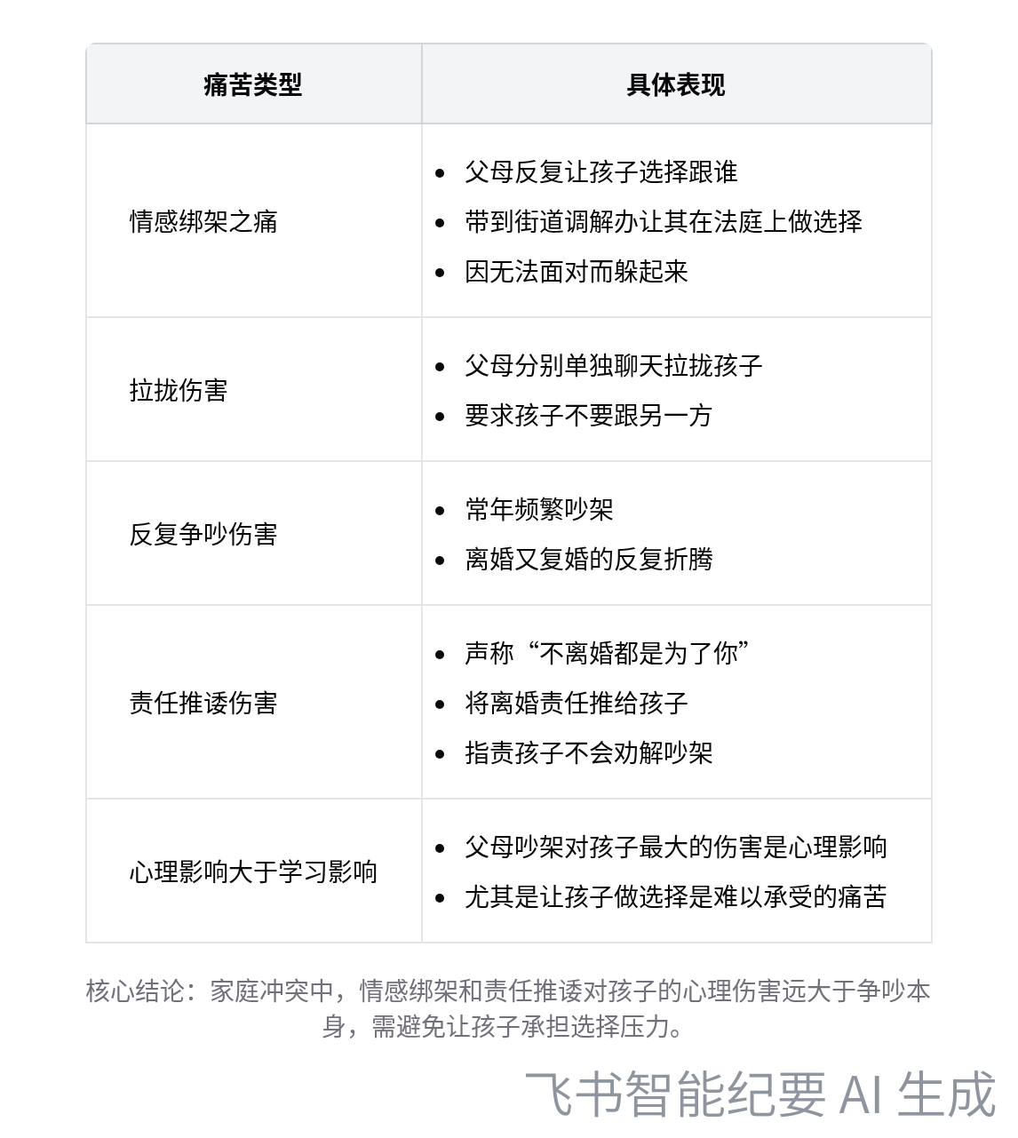  家庭冲突对孩子的主要心理伤害类型
- 心理影响大于学习影响：说话人强调父母吵架对孩子最大的伤害不是学习上的直接影响，而是心理上的影响，尤其是让孩子做选择这一点，对孩子来说是难以承受的痛苦。他建议家长提前商量好孩子跟谁，避免让孩子自己选择。
- 社会现象分析：提到中国高考结束后的七八月是婚姻事务所生意最好的时期，很多父母选择在孩子上大学后离婚，认为这样对孩子影响小，但实际上孩子真正不能接受的是父母不停争吵和情感绑架。
- 学习动力与家庭支持
- 负面经历影响学习动力：说话人初中时因告知同学老师违规补课一事，被老师严厉批评和惩罚，父亲也未站出来支持他，导致他对该老师的课失去学习动力，成绩受到影响。这表明家庭和老师的支持对孩子学习动力至关重要。
- 关注学生偏科原因：提醒注意学生偏科可能是学习动力出现问题，而非学习执行力或环境问题。
- 学生个体情况分析
- 学生问题诊断  - 专注力与自我效能问题：以某高一学生为例，该学生成绩差，经测试发现有专注力多动症，难以长时间保持专注。同时，他自我效能低，虽智商较高、推理能力强，但认为自己不聪明，这与英国贫民窟的社会学实验结果一致，即很多聪明的人因自我效能低而觉得自己不聪明。  - 学习方法与阅读速度问题：该学生学习方法需要调整，阅读速度很慢，影响学习效果。  - 建议与措施  - 更换班级：由于该学生不喜欢经常批评他的班主任，建议换一个班级，找一个不那么喜欢批评人的班主任。  - 专注力训练：针对他的专注力多动症问题，需要进行专门的训练。  - 提升自我效能感：通过写成功日记等方式培养和提升他的自我效能感。 | 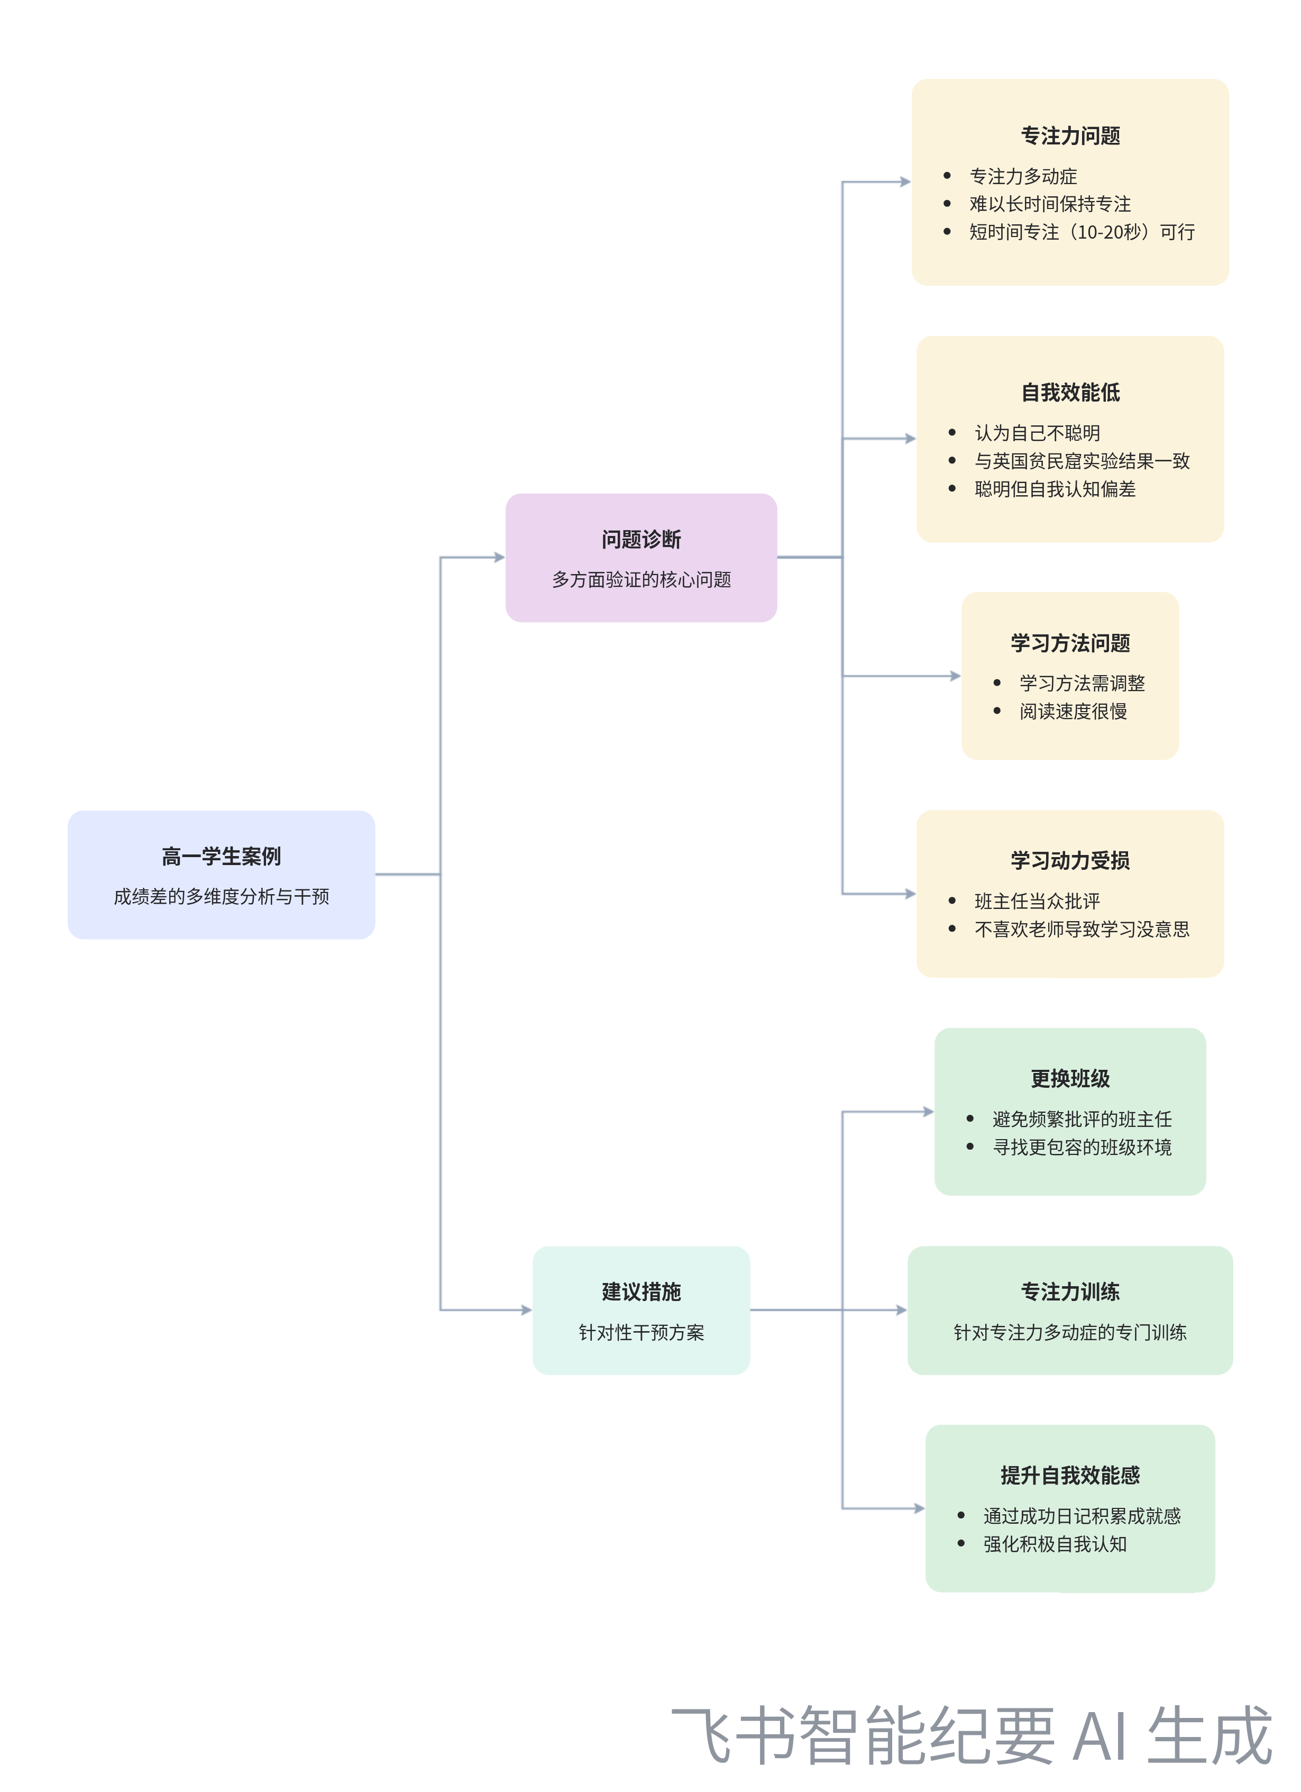  高一学生问题诊断与解决方案
- 教育现状与突破方向
- 教育现状问题：当前教育缺乏识人的技术和工具，停留在靠人经验判断的原始状态，导致老师难以做到因材施教，学生也难以被准确理解和认知。
- 突破方向建议：认为这是教育应该首先突破的地方，需要引入更科学的识人和评估工具，以提升教育质量。
[该类型的内容暂不支持下载]

智能章节
00:03 父母离婚对孩子的心理伤害及建议
本章节说话人以自身经历阐述家庭关系对孩子的影响。他讲述父母多次闹离婚又复婚，期间对他进行情感绑架，让他做艰难选择，如到法庭选跟谁等，这成为他童年最痛苦的事。他指出家长吵架和离婚时对孩子的情感绑架比离婚本身伤害更大，还提到高考后是离婚高发期，建议家长别让孩子选跟谁。
05:20 家长学习力诊断及师生冲突影响学习动力
本章节围绕家长支持展开，提及学习动力、执行力等方面的学习力诊断可在相关 APP 成长中心查找。展示某大学招生办主任与儿子的家庭冲突分析，以自身初中经历为例，说明老师和家庭支持不足会使学习动力消失，还提醒若学生偏科，需查看该科目学习动力或能力是否有问题。
09:05 高一学生成绩差原因分析与教育建议探讨
本章节讲述一个父母为市领导、成绩差的高一孩子案例。经测试孩子有专注力多动症，但天赋强、智商高，只是自我效能感低。其学习动力因班主任批评受损，阅读速度慢。建议换班级、做专注力训练、提升自我效能感。此案例反映教育大环境缺识人和个性化关照的技术与工具，需突破。
[该类型的内容暂不支持下载]

关键决策
- 关键决策：为成绩差的高一学生更换班级，并对其进行专注力训练和自我效能感培养。
- 问题：市一级领导家庭的孩子高一成绩差，补课效果不佳。
- 讨论方案：
- 说话人 1 发现孩子有专注力多动症，学习方法需调整，阅读速度慢，学习动力因班主任批评受损，自我效能感弱。
- 提出换班主任或换班级、进行专注力专门训练、培养提升自我效能感等建议。
- 决策依据：换班主任较难，孩子需要无过多批评的环境；专注力问题严重需专门训练；自我效能感弱影响其学习状态。

- 其他决策：无
[该类型的内容暂不支持下载]

金句时刻
「家长吵架对孩子学习的直接影响并非最大，对其心理的影响才是巨大的，尤其让孩子选择跟谁时，对孩子而言是无法承受之痛，建议家长自行商量好孩子跟谁，而非让孩子自己选择。」
—— 说话人 1，突出了家长吵架及让孩子做选择对孩子心理影响大的观点，能引发家长的思考和共鸣。

「孩子真正不能接受的并非父母分开，而是父母不停吵来吵去，还对其进行心理折磨，这才是对孩子最大的伤害。」
—— 说话人 1，明确指出了孩子在父母关系问题上真正难以承受的点，具有独特洞察。

「绝大多数学生渴望被理解、认知自己，绝大多数老师希望重新认识每个孩子、因材施教，但因识人的技术和工具缺乏，教育停留在靠经验判断的原始状态，这是应首先突破的地方。」
—— 说话人 1，点明了当前教育存在的问题及需要突破的方向，对教育现状有深刻的见解。
[该类型的内容暂不支持下载]

相关链接
- 妙记：67、差环境，是孩子提分的拦路虎
- 文字记录
- 67、差环境，是孩子提分的拦路虎 2026年1月22日

